Федеральное государственное автономное образовательное учреждение высшего образования «Национальный исследовательский университет ИТМО»

Факультет программной инженерии и компьютерной техники

Лабораторная работа № 3
по дисциплине «Базы данных»

Выполнил:
Сивков Александр Владимирович
Группа P3116
Преподаватель:
Жук Иван Александрович

Санкт-Петербург
2026
Содержание
1. Задание 3
2. Даталогическая модель 3
3. Функциональные зависимости (мин. множество) 4
4. Преобразование к НФ 6
4.1 Преобразование к 1НФ 6
4.2 Преобразование к 2НФ 6
4.3 Преобразование к 3НФ 6
4.4 Преобразование к НФБК 7
5. Денормализация 7
6. Триггер 8
7. Вывод 8

1. Задание
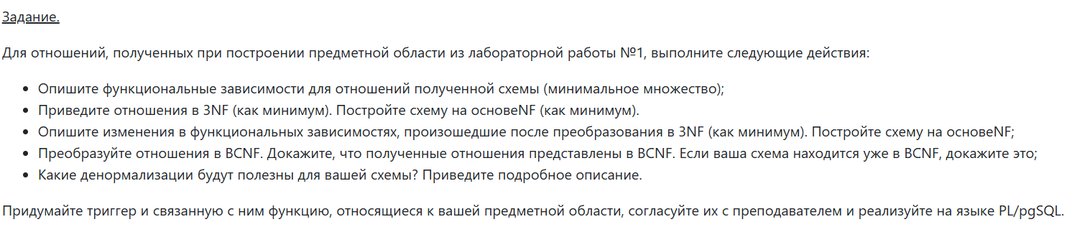

2. Даталогическая модель
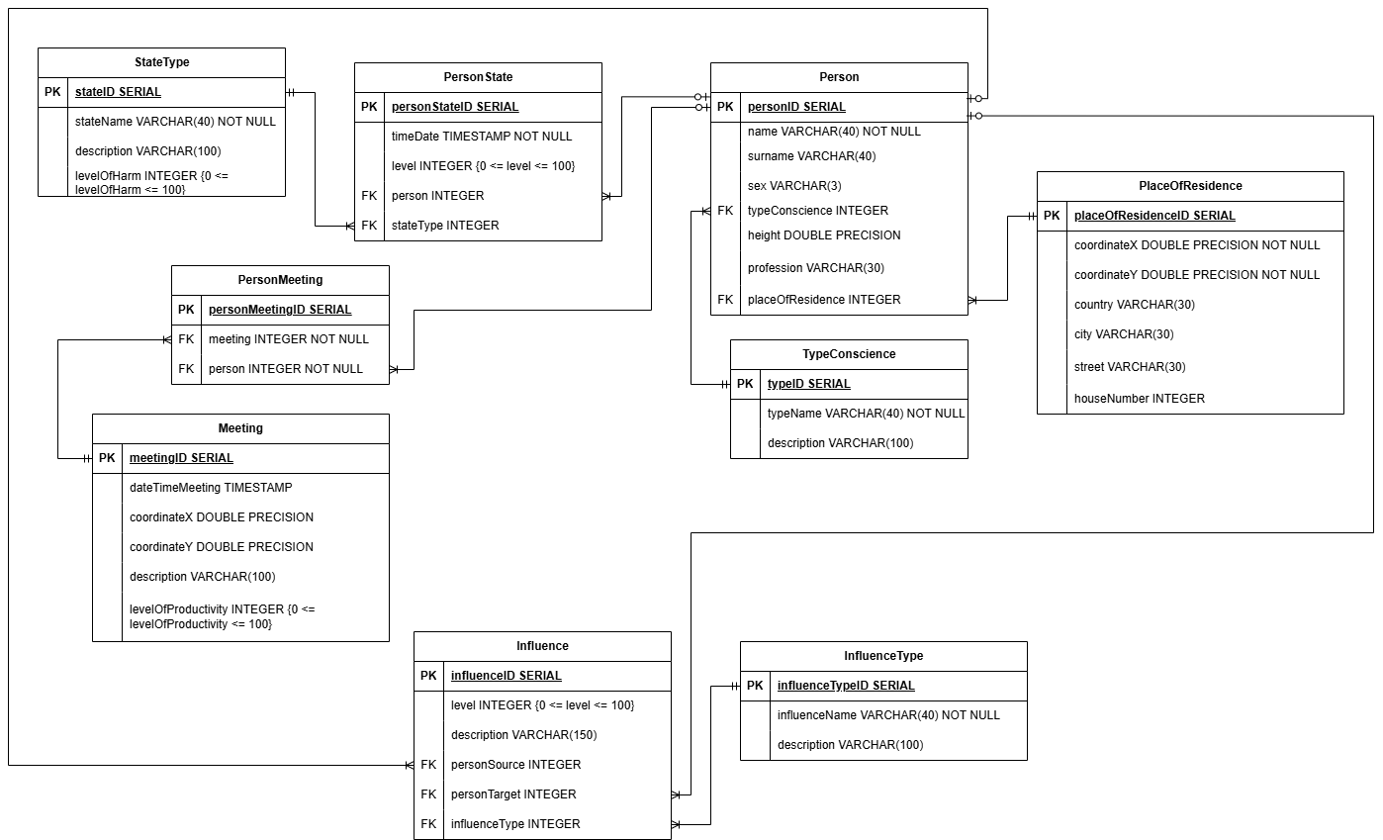

3. Функциональные зависимости (мин. множество)
Person
personID → name
personID → surname
personID → sex
personID → typeConscience
personID → height
personID → profession
personID → placeOfResidence

TypeConscience
typeID → typeName
typeID → description

PlaceOfResidence
placeOfResidenceID → coordinateX
placeOfResidenceID → coordinateY
placeOfResidenceID → country
placeOfResidenceID → city
placeOfResidenceID → street
placeOfResidenceID → houseNumber

InfluenceType
influenceTypeID → influenceName
influenceTypeID → description

Influence
influenceID → level
influenceID → description
influenceID → personSource
influenceID → personTarget
influenceID → influenceType

Meeting
meetingID → dateTimeMeeting
meetingID → coordinateX
meetingID → coordinateY
meetingID → description
meetingID → levelOfProductivity

PersonMeeting
personMeetingID → meeting
personMeetingID → person

PersonState
personStateID → timeDate
personStateID → level
personStateID → person
personStateID → stateType

StateType
stateID → stateName
stateID → description
stateID → levelOfHarm

4. Преобразование к НФ

4.1 Преобразование к 1НФ
Отношение находится в 1НФ, если на пересечении каждой строки и столбца одно ровно значение. Это условие уже выполняется для всех сущностей.

4.2 Преобразование к 2НФ
Это условие уже выполняется для всех таблиц, т. к. у всех первичных ключей нет подмножеств, являющихся ПК, значит, все атрибуты в полной функциональной зависимости от первичных ключей, то есть все отношения находятся в 2НФ.

4.3 Преобразование к 3НФ
Отношение находится в 3НФ, если оно в 1НФ и 2НФ, а также все атрибуты, не входящие в первичный ключ, не находятся в транзитивной функциональной зависимости от первичного ключа.
Чтобы привести отношения к 3НФ, нужно разбить отношения TypeConscience, PlaceOfResidence, InfluenceType, StateType, так как есть транзитивная функциональная зависимость относительно первичного ключа:
TypeConscience
typeID → typeName → description

StateType
stateID → stateName → description

PlaceOfResidence
placeOfResidenceID → coordinatesX, coordinatesY → country, city, street, houseNumber

InfluenceType
influenceTypeID → influenceName → description

Вот изменённый вариант:
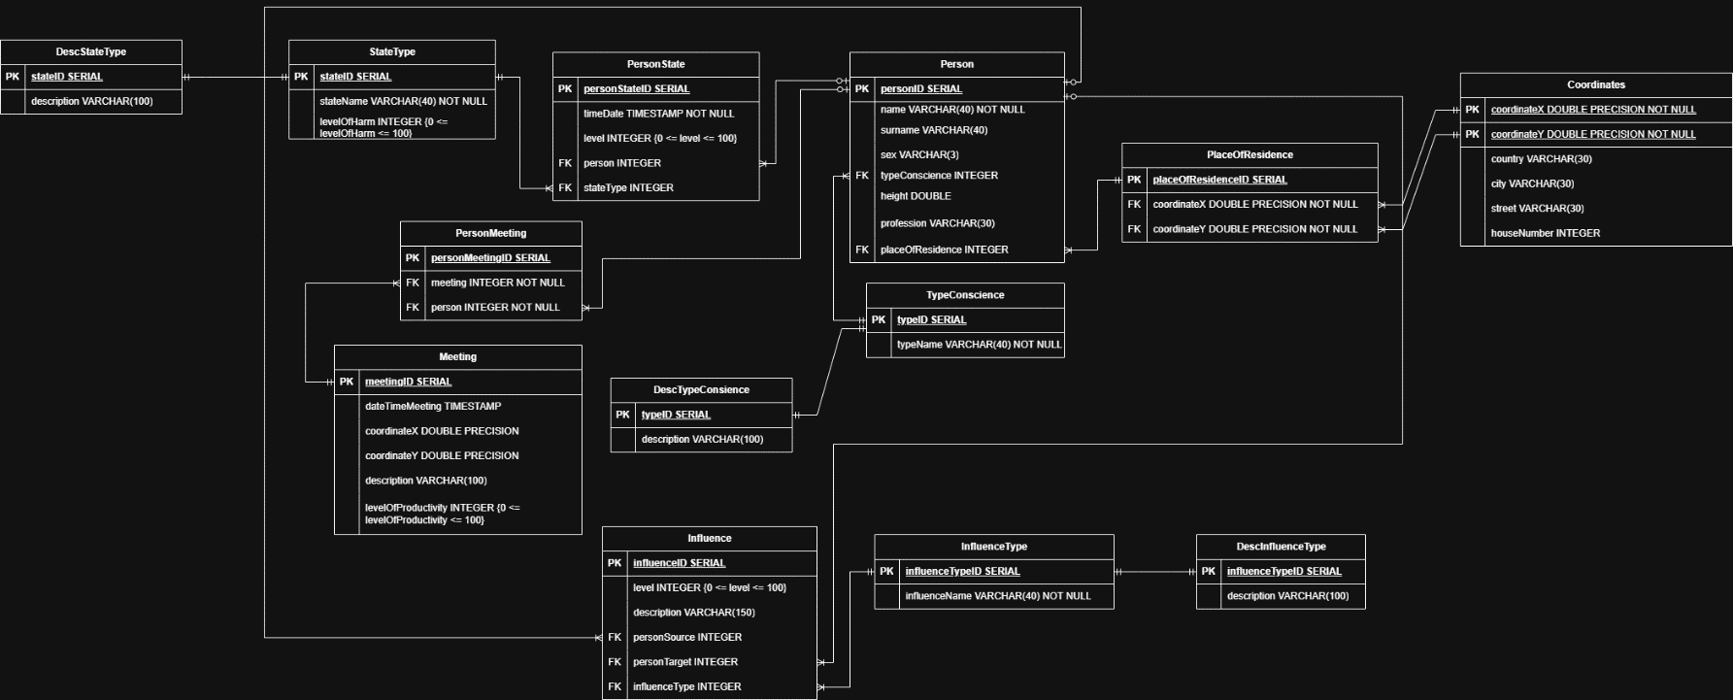

Вынесли сущности Coordinates, DescStateType, DescTypeConsience, DescInfluenceType.
Теперь все атрибуты в функциональной зависимости от одного первичного ключа.

4.4 Преобразование к НФБК
Это требование к 3НФ говорит, что для всех функциональных зависимостей отношения выполняется условие: детерминант — потенциальный ключ. Это условие уже выполняется для всех таблиц.

5. Денормализация
Сущности можно денормализовать путем упрощения и соединения нескольких сущностей для того, чтобы упростить запросы и увеличить производительность за счет уменьшения JOIN-запросов. Например, можно не выносить InfluenceType, TypeConscience, Coordinates, DescStateType, DescTypeConsience, DescInfluenceType в отдельную сущность. В остальном денормализация излишня, поскольку она может привести к аномалиям.

6. Триггер
-- Нельзя удалить последних двух участников встречи
-- встреча должна иметь хотя бы двух участников.
CREATE OR REPLACE function check_last_participant()
RETURNS TRIGGER AS $$
DECLARE
remaining INTEGER;
BEGIN
-- Считаем оставшихся участников
SELECT COUNT(*) INTO remaining
FROM PersonMeeting
WHERE meeting = OLD.meeting
AND person != OLD.person;

IF remaining < 2 THEN
RAISE EXCEPTION 'Нельзя удалить последних двух участников встречи %', OLD.meeting;
END IF;

RETURN OLD;
END;
$$ LANGUAGE plpgsql;

CREATE TRIGGER trg_meeting_last_participant
BEFORE DELETE ON PersonMeeting
FOR EACH ROW
EXECUTE FUNCTION check_last_participant();

7. Вывод
В ходе выполнения данной лабораторной работы я познакомился с нормальными формами, научился создавать триггеры и связанные с ними функции.

